Sedací nábytek – ilustrativní vyobrazení, barevnost a specifikace dle zadání.

N-0501 Konferenční židle pevná

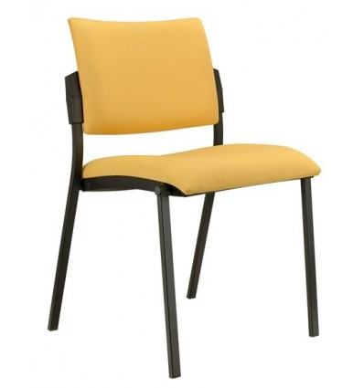

N-0502 Konferenční polokřeslo pevné s područkami

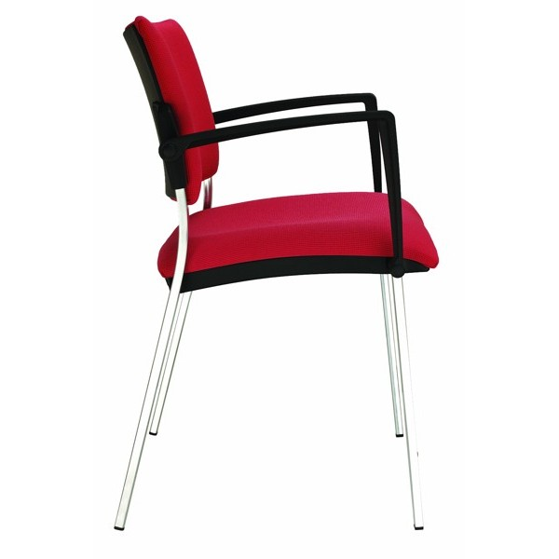

N-0503 Konferenční židle pevná s područkami

N-0505 Kancelářská židle pojízdná s područkami

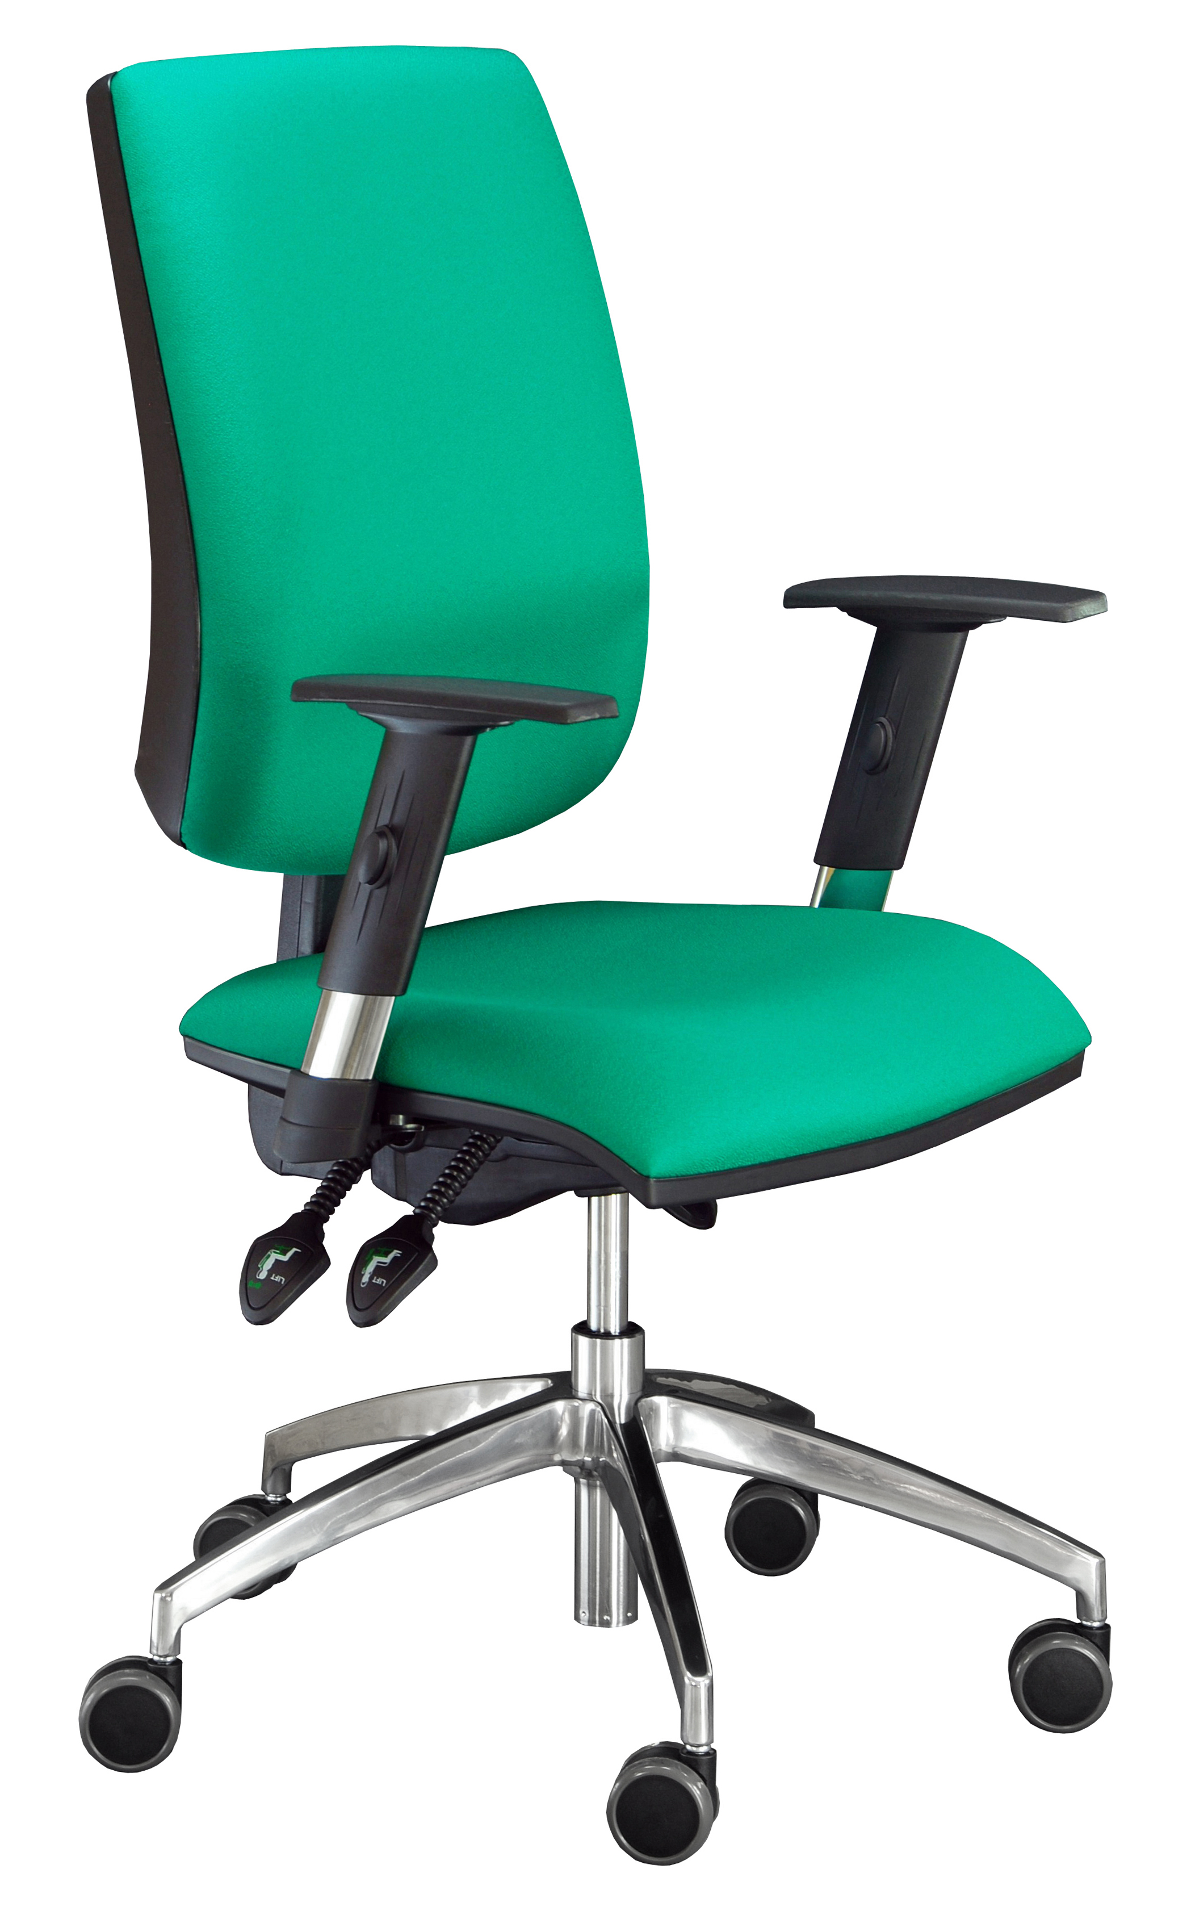

N-0506 Kancelářská židle pojízdná s područkami
-

N-0512 Hliníkové křeslo

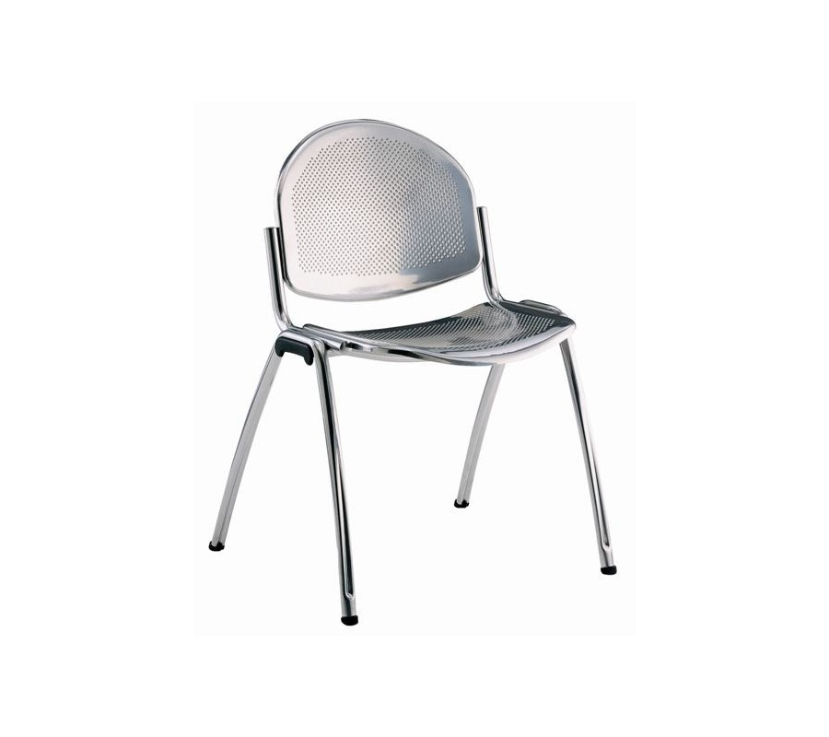

N-0530 Celočalouněné křeslo s područkami - látka
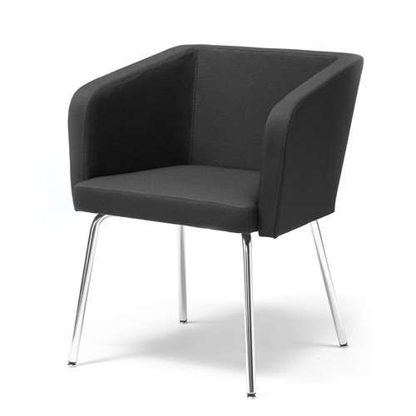

N-0531 Celočalouněné křeslo s područkami
- provedeni koženka

N-0541 Rozkládací pohovka
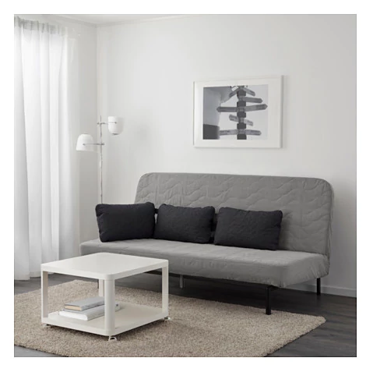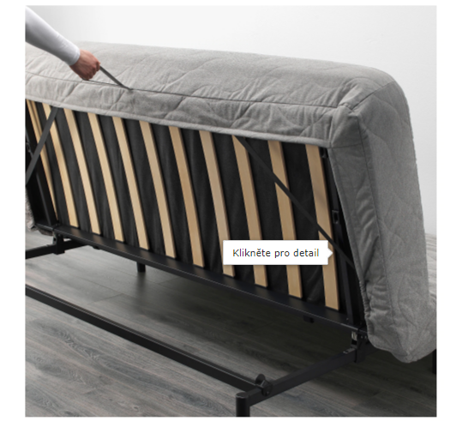

N-0542 Polohovatelné křeslo s područkami
- provedeni koženka

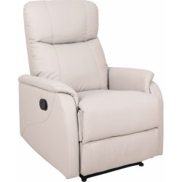

N-0545 Rozkládací válenda s úložným prostorem
N-0546 Rozkládací pohovka s úložným prostorem
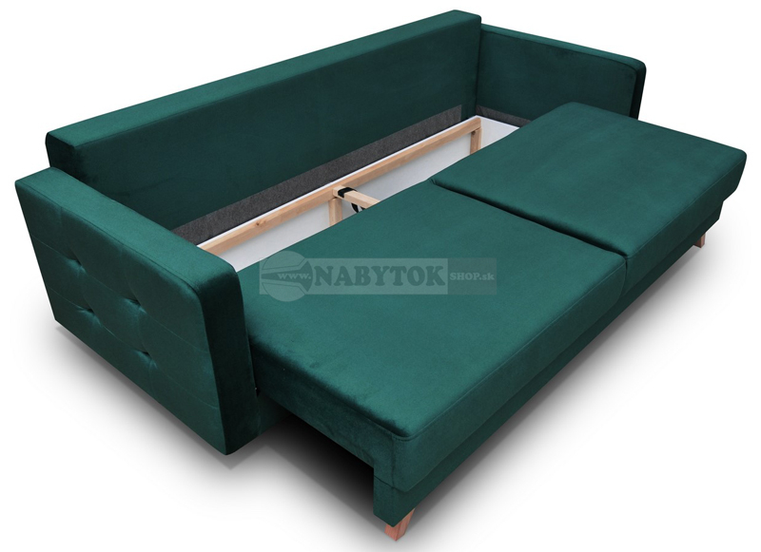

N-0580 Čekárenská lavice celokovová, 2 sedák
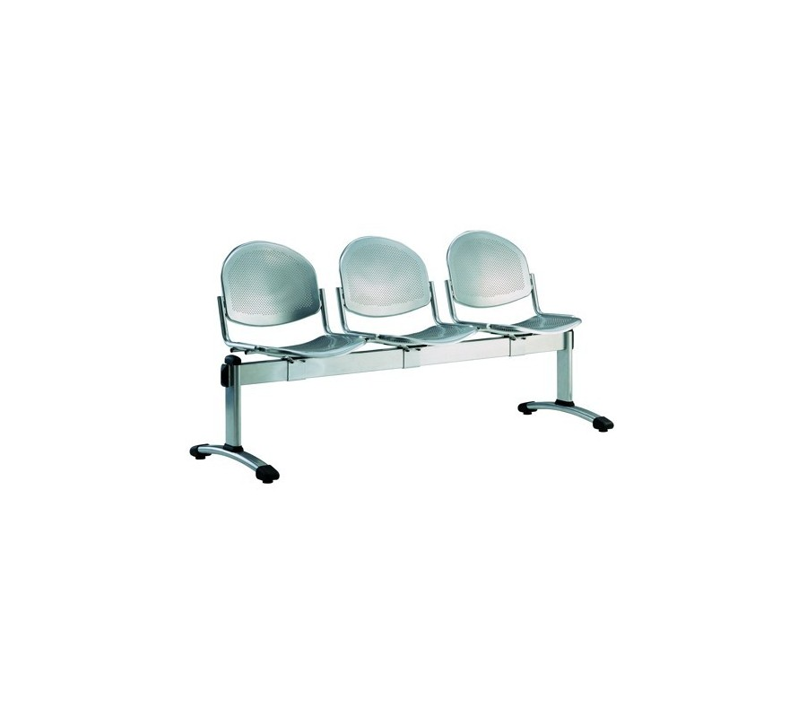

N-0581 Dětská židlička plastová

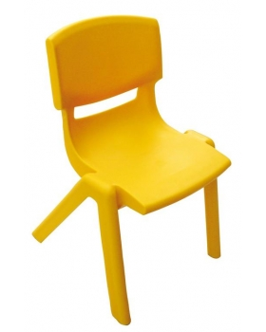

T-6405 Laboratorní sedačka výškově stavitelná
- provedeni koženka, kolečka na tvrdý povrch
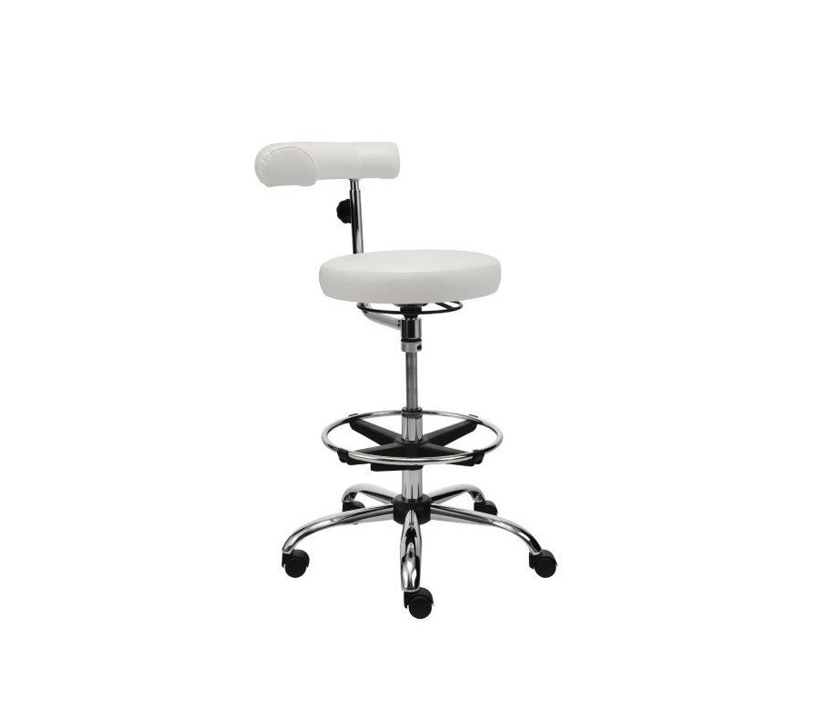
T-6431 Sedačka pojízdná otočná stavitelná - zdravotnická stolička s oporou zad

- Speciální židle s opěrkou zad/lokte otočnou 360 stupňů nezávisle na pozici sedáku. Pro ordinace, laboratoře, učebny a jiná pracoviště s potřebou omyvatelnosti a pro práci u stolové desky vysoké cca 760 - 900 mm.
- Ergonomie: Židle s hloubkou sezení 41 cm splňuje základní ergonomické požadavky pro nastavování jejich rozměrů podle aktuálních potřeb sedícího. Nastavitelné rozměry: výška sezení s možností volby tří různých rozsahů - pístů, snadná aretace výšky pomocí kruhového ovladače přístupného z jakékoliv strany židle, výška opory nohou (nezávisle na výšce sezení).
- Opěrka zad: komfortní víceúčelová opěrka zad vysoká 26 cm, široká v horní části 50 cm s horní vodorovnou opěrnou plochou širokou cca 10 cm, oboustranně čalouněná, tloušťka opěrky včetně čalounění 5 cm, kvalitní PUR pěna.
- Sedák: nosná část kvalitní odolná překližka silná 10 mm o průměru 40 cm. Určeno pro vysoké zatížení.
- Čalounění kvalitní středně tvrdá PUR pěna s dlohodobou odolností proti slehnutí, výška sedáku s čaluněním 7 cm, celočalouněná.
- Kolečka nebo kluzáky - 4 možnosti:
- - standardně kolečka měkká pro tvrdé podlahy RO, průměr 50 mm, světle šedá RAL 7035, s autom. bezpečnostní brzdou při odtížení (prevence podjetí)

T-6432 Sedačka ordinační pojízdná s nastavitelnou opěrkou zad

Speciální židle pro ordinace, laboratoře, učebny a jiná pracoviště s požadavkem tzv. předního sezení bez ztráty možnosti opory zad, snadné omyvatelnosti a pro práci u stolové desky vysoké cca 760 - 900 mm.
Ergonomie: Židle splňuje základní ergonomické požadavky pro nastavování jejich rozměrů podle aktuálních potřeb sedícího. Nastavitelné rozměry: výška sezení, hloubka sezení, výška a sklon opěrky zad.
Opěrka zad: Opěrka zad je vysoká 32 cm, široká 38,5 cm, celočalouněná s možností nastavení výšky od sedáku židle v rozsahu 26 - 43 cm (horní hrana opěrky). Je vyrobena z kvalitní PUR pěny, vysoké 4 cm. Opěrka splňuje ergonomické požadavky pro správnou oporu bederní páteře (svým vertikálně prohnutým tvarem a možností nastavení výšky). Uchycení opěrky umožňuje mírné naklápění = přizpůsobení úhlu zad sedícího.
Uchycení: Držák zad včetně uchycení ocelový, pevný, dlouhodobě ověřený, nosný profil silnostěnný chrom ovál 30x13 mm, uchycení ocel barva prášková světle šedá RAL 7035
Sedák: Kvalitní odolná překližka silná 10 mm, široký 43,5 cm, hluboký 33 cm, s oblými hranami, celočalouněný. čalounění kvalitní středně tvrdá PUR pěna s dlohodobou odolností proti slehnutí, vysoká 4,5 cm.
Píst
1) píst standard s krytem pístu světle šedým RAL 7035 pro výšku sezení 42-52 cm
2) píst vyšší s krytem pístu světle šedým RAL 7035 pro výšku sezení 50-66 cm
3) píst vysoký chrom bez krytu pístu pro výšku sezení 52-72 cm
Kolečka nebo kluzáky
Základní výbava: kolečka měkká pro tvrdé podlahy, průmer 50 mm, s automatickou bezpečnostní brzdou při odtížení (prevence podjetí)

T-6433 sedačka otočná s opěrou zad – otočná sedačka hydraulická
- nosnost min. 110 kg
Stavitelná pomocí nožního pedálu

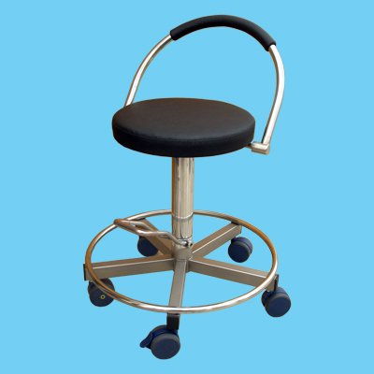

T-6434 sedačka otočná bez opěry

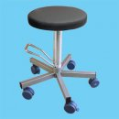

Sedačky a taburetky

Chirurgická otočná sedačka hydraulickám antistatická

Sedačka je určena pouze pro operační sály. Je vyrobena z nerezových profilů a hydraulický systém umožňuje pomocí nožního pedálu nastavení výšky od 550 mm do 700 mm. U typu SH-1/A je sedák opatřen černou antistatickou koženkou. Sedačka je osazena antistatickými kolečky Ø 75 mm . Kruhový čalouněný sedák Ø 380 mm.
Výška sedáku 60 mm.
Zatížení 150-200 kg.
Rozměry : š–450 x v–550/700 mm.

Chirurgická otočná sedačka hydraulická antistatická

Sedačka je určena pouze pro operační sály. Je vyrobena z nerezových profilů a hydraulický systém umožňuje pomocí nožního pedálu nastavení výšky od 550 mm do 700 mm. Kruhový sedák Ø 380 mm je opatřen černou antistatickou koženkou. Provedení má polyuretanový sedlový sedák s možností náklonu v rozsahu 30°. Sedačka je osazena kluznými antistatickými koncovkami.
Zatížení 150-200 kg.
Rozměry : š–450 x v–550/700 mm.

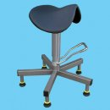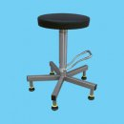

Chirurgická otočná sedačka antistatická

Sedačka je určena pouze pro operační sály. Je vyrobena z nerezových profilů a hydraulický systém umožňuje pomocí nožního pedálu nastavení výšky od 550 mm do 700 mm. Sedák je opatřen černou antistatickou koženkou a spodním kruhem. Sedačka je osazena antistatickými kolečky Ø 75 mm . Kruhový čalouněný sedák Ø 380 mm.
Výška sedáku 60 mm.
Zatížení 150-200 kg.
Rozměry : š–450 x v–550/700 mm.

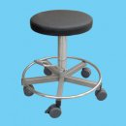

Chirurgická otočná sedačka antistatická hydraulická
- se sedlovým sedákem
- se sedlovým sedákem a opěrou zad

Sedačka je určena pouze pro operační sály. Je vyrobena z nerezových profilů a hydraulický systém umožňuje pomocí nožního pedálu nastavení výšky od 550 mm do 700 mm. Sedák je z černé polyuretanové hmoty ve tvaru sedla, který je odolnější většímu zatížení než klasické čalouněné sedáky. Sedák má i možnost náklonu v rozsahu 30°. Sedačka je opatřena antistatickými kolečky Ø 75 mm.
Zatížení 150-200 kg.
Rozměry : š–450 x v–600/750 mm.

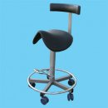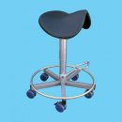

Chirurgická otočná sedačka hydraulická
Chirurgická otočná sedačka antistatická hydraulická

Sedačka je určena pouze pro operační sály. Je vyrobena z nerezových profilů a hydraulický systém umožňuje pomocí nožního pedálu nastavení výšky od 550 mm do 700 mm. Sedačka s opěrou zad je opatřena antistatickými kolečky Ø 75 mm. Sedák ze speciální černé antistatické koženky. Kruhový čalouněný sedák Ø 380 mm.
Výška sedáku 60 mm.
Zatížení 150-200 kg.
Rozměry : š-450 x v-600/750 mm.

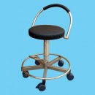

Chirurgická otočná sedačka antistatická hydraulická s opěrou zad
- s ergonomickou opěrou zad
- s půlkruhovou opěrou zad

Sedačka je určena pouze pro operační sály. Je vyrobena z nerezových profilů a hydraulický systém umožňuje pomocí nožního pedálu nastavení výšky od 550 mm do 700 mm. Sedák a opěra zad jsou z černé antistatické koženky. Sedačka je opatřena antistatickými kolečky Ø 75 mm. Kruhový čalouněný sedák Ø 380 mm.
Výška sedáku 60 mm.
Zatížení 150-200 kg.
Rozměry : š-450 x v-600/750 mm.

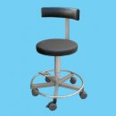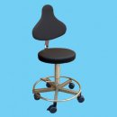

Chirurgická otočná sedačka s vřetenovým zdvihem

Sedačka je určena pouze pro operační sály. Je vyrobena z nerezových profilů a sedák je z antistatické černé koženky. Výška sedáku je nastavitelná od 500 do 750 mm pomocí vřetenového závitu. Kruhový čalouněný sedák Ø 380 mm.
Zatížení 150 kg.
Rozměry : š-400 x v-500/750 mm.

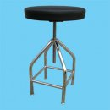

Chirurgická otočná sedačka s cetrální brzdou
Chirurgická otočná sedačka s cetrální brzdou a opěrou zad

Sedačka je určena pouze pro operační sály. Je vyrobena z nerezových profilů a plynová pružina umožňuje pomocí nožního pedálu nastavení výšky od 600 mm do 850 mm. Kruhový sedák Ø 375 mm má výšku 65 mm a je opatřen černou antistatickou koženkou. Základna sedačky je opatřena 5 antistatickými kolečky Ø 65 mm, které je možné zafixovat centrálně pomocí nožního pedálu.
Zatížení 150 kg.
Rozměry : š–450 x v–600/850 mm.

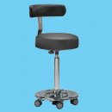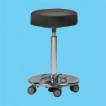

Taburetka

Je určena pro menší sezení a z důvodu malé hmotnosti se snadno přenáší. Je vybavena ergonomickým čalouněným sedákem a plynovým zdvihem. Pětiramenná Al základna je osazena pogumovanými kolečky Ø 50 mm.
Zatížení do 130 kg.
Zdvih 130mm : 410-540 mm.

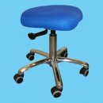

Taburetka

Je vybavena standardním čalouněným sedákem Ø 380 mm s plynovým zdvihem . Je opatřena plastovou základnou a kolečky Ø 50 mm. Na zvláštní přání zákazníka lze taburetku vybavit pogumovanými kolečky pro tvrdé podlahy. Výška molitanové pěny sedáku je 30 mm.
Zatížení do 130 kg.
Zdvih 130 mm standard : 420-550 mm.
Zdvih 200 mm za příplatek : 500-700 mm.

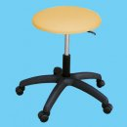

Taburetka

Je vybavena pohodlným vysokým sedákem Ø 350 mm s plynovým zdvihem a manuálním ovládáním. Je opatřena AL základnou a kolečky Ø 50 mm. Na zvláštní přání zákazníka lze taburetku vybavit pogumovanými kolečky pro tvrdé podlahy. Standardní zatížení do 130 kg.
Zdvih 130 mm standard : 420-550 mm.
Zdvih 200 mm za příplatek : 500-700 mm.

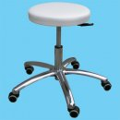

Taburetka

Je vybavena pohodlným vysokým sedákem Ø 380 mm s plynovým zdvihem a manuálním ovládáním. Je opatřena chromovou základnou s pogumovanými kolečky Ø 50 mm. Základna je standardně bez kruhu nebo za příplatek s kruhem. Výška molitanové pěny sedáku je 50 mm.
Standardní zatížení do 130 kg.
Zatížení do 150 kg za příplatek.
Zdvih 130 mm standard : 420-550 mm.
Zdvih 200 mm za příplatek : 500-700 mm.

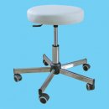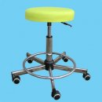

Taburetka

Je vybavena pohodlným vysokým sedákem Ø 400 mm s plynovým zdvihem a manuálním ovládáním. Je opatřena chromovou základnou a pogumovanými kolečky Ø 50 mm. Základna je dle požadavku s kruhem nebo bez kruhu. Na zvláštní přání zákazníka lze taburetku vybavit antistatickými nebo brzděnými kolečky. Výška molitanové pěny sedáku je 70 mm.
Zatížení do 150 kg.
Zdvih 200 mm : 540-740 mm.

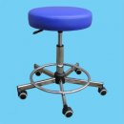

Taburetka

Je vybavena velmi pohodlným sedákem tvaru sedla s plynovým zdvihem a manuálním ovládáním. Sedák má i možnost náklonu v rozsahu 30°. Je opatřena AL základnou s pogumovanými kolečky Ø 50 mm. Na zvláštní přání zákazníka lze dodat s černým polyuretanovým sedákem s delší životností.
Zatížení do 130 kg.
Zdvih 130 mm standard : 450-580 mm.
Zdvih 200 mm za příplatek : 520-720 mm.

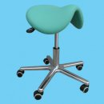

Taburetka

Je vybavena velmi pohodlným sedákem tvaru sedla s plynovým zdvihem a manuálním ovládáním. Sedák má i možnost náklonu v rozsahu 30°. Je opatřena chromovou základnou s kruhem a pogumovanými kolečky Ø 50 mm. Na zvláštní přání zákazníka lze dodat s černým polyuretanovým sedákem s delší životností.
Zatížení do 150 kg.
Zdvih 130 mm : 450-580 mm.
Zdvih 200 mm za příplatek : 520-720 mm.

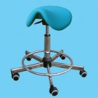

Taburetka s pružnou 3D mechanikou

Je vybavena velmi pohodlným sedákem tvaru sedla s plynovým zdvihem a manuálním ovládáním. Sedák je vybaven pružnou 3D mechanikou, která umožnuje jeho naklápění ve všech směrech. Udržuje páteř ve správné vzpřímené poloze, preventivně působí proti bolestem zad a zároveň pozitivně stimuluje zádové svalstvo. Je opatřena chromovou základnou s kruhem a pogumovanými kolečky Ø 50 mm, která jsou v nezatíženém stavu brzděna proti odjetí sedačky. Na zvláštní přání zákazníka lze dodat s černým polyuretanovým sedákem s delší životností.
Zatížení do 150 kg.
Zdvih 130mm : 490-620 mm.
Zdvih 200 mm za příplatek 560-760 mm.

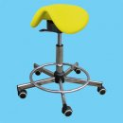

Taburetka

Je vybavena pohodlným sedákem Ø 380 mm s plynovým zdvihem, ovládaného nožním kruhem. Je opatřena Al základnou s pogumovanými kolečky Ø 50 mm, která jsou v nezatíženém stavu brzděna. Na zvláštní přání zákazníka lze taburetku vybavit antistatickými nebo brzděnými kolečky, případně antistatickou černou koženkou.
Zatížení Al základna do 130 kg.
Zatížení chromovaná základna 150 kg.
Zdvih 130 mm : 420-550 mm.
Zdvih 200 mm za příplatek 470-670 mm.

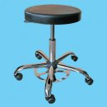

Taburetka

Je vybavena pohodlným sedákem tvaru sedla s plynovým zdvihem, ovládaného nožním kruhem. Sedák má i možnost náklonu v rozsahu 30°. Je opatřena chromovanou základnou s pogumovanými kolečky Ø 50 mm, která jsou v nezatíženém stavu brzděna proti odjetí sedačky. Na zvláštní přání zákazníka lze taburetku vybavit antistatickými nebo brzděnými kolečky, případně antistatickou černou koženkou.
Zatížení do 150 kg.
Zdvih 130 mm : 510-640 mm.
Zdvih 200 mm za příplatek 560-760 mm.

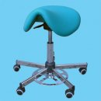

Taburetka s pružnou 3D mechanikou

Je vybavena pohodlným sedákem tvaru sedla s plynovým zdvihem, ovládaného nožním kruhem. Sedák je vybaven pružnou 3D mechanikou, která umožnuje jeho naklápění ve všech směrech. Udržuje páteř ve správné vzpřímené poloze, preventivně působí proti bolestem zad a zároveň pozitivně stimuluje zádové svalstvo. Je opatřena chromovanou základnou s pogumovanými kolečky Ø 50 mm, která jsou v nezatíženém stavu brzděna proti odjetí sedačky. Na zvláštní přání zákazníka lze taburetku vybavit antistatickými nebo brzděnými kolečky, případně antistatickou černou koženkou.
Zatížení do 150 kg.
Zdvih 130 mm : 510-640 mm.
Zdvih 200 mm za příplatek 560-760 mm.

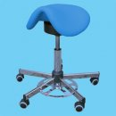

Sedačka ordinační s nožním ovládáním

Je určena pro dlouhodobé sezení do všech ordinací a laboratoří. Vybavena je plynovým zdvihem čalouněného sedáku ovládaného pomocí nožního kruhu a nastavitelnou opěrou zad. Chromovaná základna je opatřena pogumovanými kolečky Ø 50 mm, která jsou v nezatíženém stavu brzděna proti odjetí sedačky. Na zvláštní přání zákazníka lze sedačku vybavit antistatickými kolečky, případně antistatickou černou koženkou.
Zatížení do 150 kg.
Zdvih 200 mm : 510-710 mm.

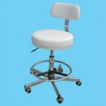

Sedačka ordinační

Je určena do všech ordinací a je vybavena plynovým zdvihem čalouněného sedáku s nastavitelnou opěrou zad. Základna je opatřena pogumovanými kolečky Ø 50 mm. Kruhový čalouněný sedák Ø 380 mm a výška pěny 30 mm.
Standardní zatížení 130 kg.
Zdvih 130 mm : 420-550 mm.
Zdvih 200 mm za příplatek 490-690 mm.
Zatížení s chromovanou základnou a kruhem - 150 kg za příplatek.

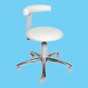

Sedačka ordinační

Je určena pro dlouhodobé sezení do všech ordinací a laboratoří. Je vybavena plynovým zdvihem čalouněného sedáku, nastavitelnou opěrou zad a chromovaným nožním kruhem. Chromovaná základna je opatřena pogumovanými kolečky Ø 50 mm. Dle požadavku lze dodat i brzděná kolečka. Komfortní čalouněný sedák Ø 400 mm a výška pěny 70 mm.
Standardní zatížení 150 kg.
Zdvih 200 mm : 540-740 mm.

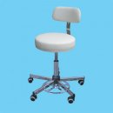

Sedačka lékárenská pro vysoké sezení

Je určena do všech lékáren a ordinací , kde je vyžádována vyšší výška sezení s velkým zdvihem sedáku pomocí plynové pružiny a s možností nastavitelné opěry zad. Je opatřena stabilní chromovou základnou s pogumovanými kolečky Ø 50 mm. Na přání kruhový sedák.
Standardní zatížení do 120 kg.
Zdvih 250 mm : 650-900 mm.

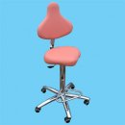

Komfortní ergonomická sedačka ordinační

Velmi pohodlná sedačka s tvarovaným sedákem. Má možnost samostatného nastavení výšky, sklonu sedáku a opěry zad. Výška sedáku je nastavitelná pomocí plynové pružiny . Je opatřena stabilní chromovou základnou s nožním kruhem a pogumovanými kolečky Ø 50 mm. Ovládání výšky, sklonu sedáku a opěry zad - ruční.
Zatížení až 150 kg.
Zdvih 200 mm : 490-590 mm.

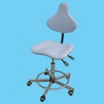

Sedačka ordinační a laboratorní

S ohledem na odolnost sedáku je hlavně určena do laboratoří. Vybavena je plynovým zdvihem antistatického PUR sedáku s nastavitelnou opěrou zad včetně náklonu /0-25 ˚/ a ve spodní části výškově nastavitelným nožním kruhem. Základna je opatřena pogumovanými antistatickými kolečky Ø 50 mm, která jsou v nezatíženém stavu brzděna.
Standardní zatížení 130 kg.
Rozměry sedáku : 400 x 400 mm.
Zdvih 200 mm : 590-790 mm.

